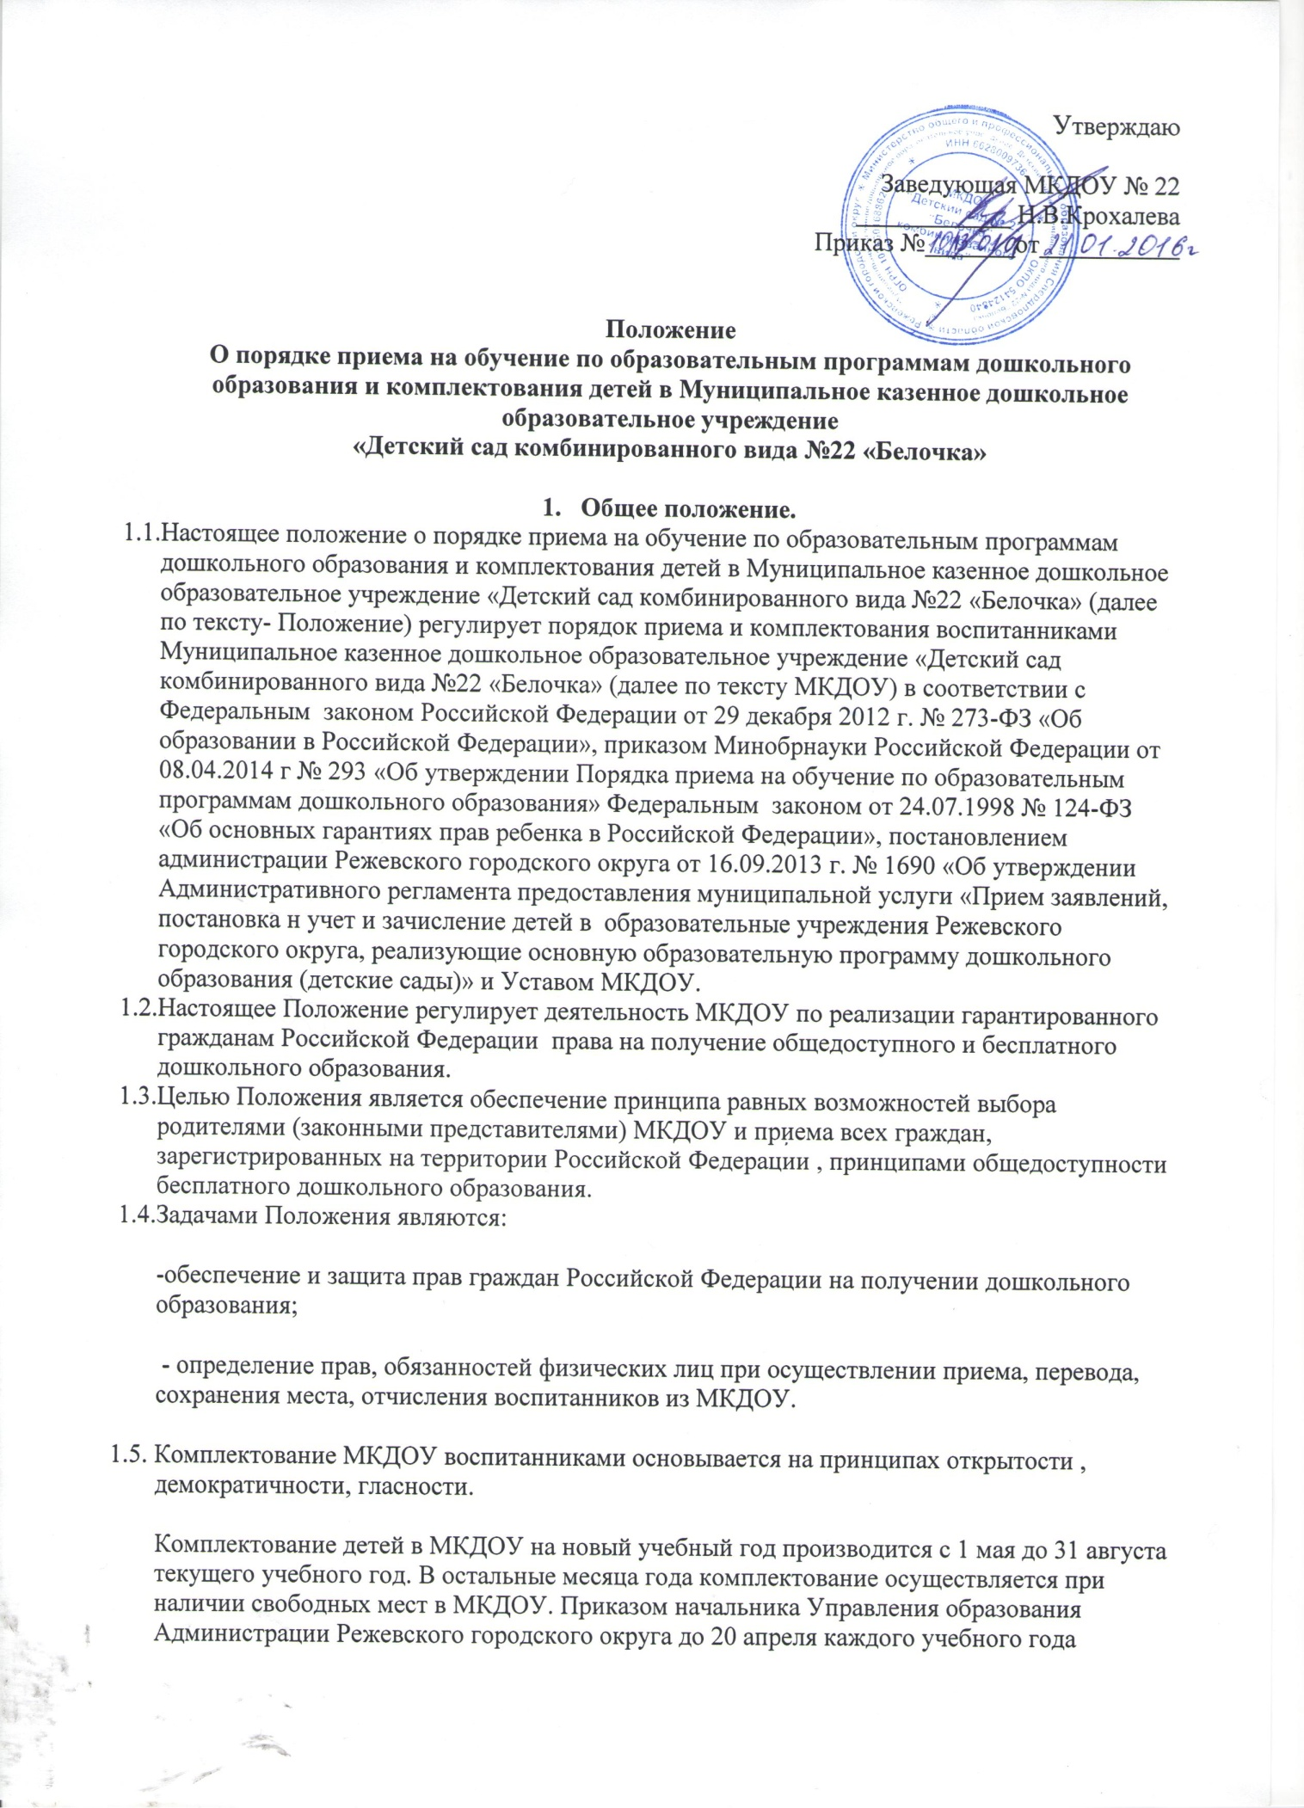

создается комиссия по комплектованию ДОУ детьми. Срок полномочий комиссии составляет один календарный год с момента утверждения ее состава. Деятельность комиссии регламентируется Положением о комиссии по комплектованию муниципальных дошкольных образовательных учреждений (организаций).

Зачисление детей в МКДОУ осуществляется на основании списков детей для зачисления в МКДОУ, утвержденных решением комиссии.

Списки детей, которым предоставлены места в учреждении (организации) на новый учебный год утверждаются приказом начальника Управления образования Администрации Режевского городского округа до 30 мая текущего учебного года.

В случае отказа родителей (законных представителей) от зачисления ребенка в ДОУ или неявки родителей (законных представителей) для зачисления ребенка в ДОУ в период с мая по август, дополнительные списки детей для зачисления в ДОУ на свободные места утверждаются комиссией в сентябре текущего года.

Формирование списка детей осуществляется отдельно по каждой возрастной группе, начиная с даты рождения детей от сентября по август следующего календарного года, и производится в следующей последовательности:

- прежде всего, в список включаются дети, имеющие внеочередное право на устройство в ДОУ;

- затем в список включаются дети, имеющие первоочередное и преимущественное право на устройство в ДОУ;

- далее в список включаются дети, зачисляемые в ДОУ в соответствии с очередностью, определенной по дате постановки ребенка на учет.

Списки детей для зачисления в ДОУ в обязательном порядке должны содержать фамилию и имя ребенка, указание возрастной группы, к которой относится ребенок, указание основания для зачисления ребенка (наличие внеочередного, первоочередного, преимущественного права, в соответствии с очередностью), номер ДОУ, в которое зачисляется ребенок. Определение ДОУ, в котором ребенку предоставляется место,  производится комиссией с учетом следующих условий:

1)во-первых, с учетом наличия в ДОУ свободных мест для зачисления детей соответствующего возраста,

2)во-вторых, с учетом удаленности места нахождения ДОУ от места проживания ребенка,

3) в-третьих, с учетом пожелания родителей (законных представителей) ребенка, высказанных при постановке ребенка на учет для определения в ДОУ (приоритет отдается пожеланиям родителей о приеме ребенка в то ДОУ, в котором воспитывается его брат/сестра).

Ребенок, родившийся в сентябре – ноябре, по желанию родителей (законных представителей) может быть включен в список детей по возрасту на один год старше на основании очередности по учету детей данной возрастной группы (на один год старше).

Детям в возрасте от 5 до 6 лет на первое сентября текущего года предоставляется место в ДОУ без учета очередности  на основании заявления родителей (законных представителей) в целях  создания равных стартовых возможностей для обучения в школе.

Право на внеочередное и первоочередное предоставление мест в ДОУ определяется законодательством Российской Федерации и Свердловской области.

После утверждения комиссией списков детей на зачисление в ДОУ специалистом Управления образования производится извещение граждан о предоставлении их детям мест в ДОУ через размещение сведений на информационных стендах в Управлении образования и на Интернет-сайте Управления образования Администрации Режевского городского округа с 1 июня каждого учебного года, в случае доукомплектования групп - на следующий день после утверждения списков детей.

Кроме того, список детей на зачисление в ДОУ, утвержденный председателем комиссии,  направляется специалистом Управления образования заведующему соответствующего ДОУ для осуществления индивидуального оповещения родителей (законных представителей) детей и приема детей в ДОУ.

Прием детей МКДОУ осуществляется на основании решения комиссии на текущий учебный год, медицинской справки о состоянии здоровья ребенка, заявления родителей (законных представителей) о приеме ребенка при предъявлении документа, удостоверяющего личность родителя (законного представителя).

**2. Порядок приема в МКДОУ**

2.1. Родители (законные представители) имеют право выбирать ДОУ.

2.2. В МКДОУ принимаются дети в возрасте от 1,5 до 7 лет на основании медицинского заключения. Возраст приема детей в образовательную организацию определяется его Уставом в соответствии с типом и видом, в зависимости от наличия в образовательную организации необходимых условий содержания  
Прием осуществляется в группы, соответственно возрасту и направленности. В МКДОУ созданы условия для приема детей в возрасте от 1,5 до 7 лет.

2.3. Предельная наполняемость групп устанавливается в зависимости от возраста детей и направленности групп, в соответствии с санитарно-эпидемиологическими правилами и нормами.

2.4. При приеме детей в МКДОУ не допускаются ограничения по полу, расе, национальности, языку, происхождению, отношению к религии, состоянию здоровья, социальному положению родителей.

2.5. В МКДОУ могут быть организованы группы в соответствии с санитарно-эпидемиологическими правилами и нормами:  
группы общеразвивающей направленности:

- дети до 3-х лет – в группу раннего возраста;

- дети 4-го года жизни – в младшую группу;

- дети 5-го года жизни - в среднюю группу;

- дети 6-го года жизни – в старшую группу;

- дети 7-го года жизни – в подготовительную группу.

2.6. Прием детей в МКДОУ оформляется приказом руководителя учреждения на основании договора, заключенного между МКДОУ и родителями (законными представителями) ребенка.  
К заявлению о приеме ребенка в МКДОУ родителями (законными представителями) прилагаются следующие документы:  
1) копия свидетельства о рождении ребенка;  
2) медицинское заключение о состоянии здоровья ребенка;  
3) предъявление паспорта одного родителя, (законного представителя);  
4) направление  
Взаимоотношения между МКДОУ и родителями (законными представителями) регулируются договором, включающим в себя права, обязанности и ответственность сторон, возникающие в процессе обучения, воспитания, присмотра и ухода.

2.7. При приеме детей в МКДОУ последнее обязано ознакомить родителей (законных представителей) с Уставом, лицензией на право ведения образовательной деятельности, образовательными программами и другими документами, регламентирующими организацию и осуществление образовательной деятельности, права и обязанности воспитанников. Факт ознакомления родителей (законных представителей) ребенка с указанными документами фиксируется в заявлении о приеме в образовательную организацию и заверяется личной подписью родителей (законных представителей) ребенка. Подписью родителей (законных представителей) ребенка фиксируется также согласие на обработку их персональных данных и персональных данных ребенка в порядке, установленном законодательством Российской Федерации.

2.8. Дети с ограниченными возможностями здоровья, дети – инвалиды принимаются в МКДОУ только с согласия родителей (законных представителей) на основании заключения психолого-медико-педагогической комиссии и направления.

2.9. Родителям, получившим направление в дошкольное образовательное учреждение, необходимо в течение 15 дней обратиться в МКДОУ для приема в порядке, предусмотренном Уставом ДОУ.

2.10. Комплектование групп в МКДОУ на новый учебный год, производится в сроки с 1 мая по 1 июля ежегодно, в остальное время производится доукомплектование групп в соответствии с установленными нормами. Перевод воспитанников в другие возрастные группы производится с 25 августа по 31 августа.

2.11. Учет детей, нуждающихся в предоставлении места в МКДОУ, осуществляется Учредителем. Учредителем МКДОУ является Управление образования Администрации Режевского городского округа.

2.12. Обязательной документацией по комплектованию МКДОУ являются списки детей по группам, которые утверждает руководитель.

2.13. Заведующая МКДОУ должна вести «Книгу учета движения детей», которая предназначена для регистрации сведений о детях, родителях (законных представителях) и контроля за движением контингента детей в МКДОУ. «Книга учета движения детей» должна быть прошнурована, пронумерована и скреплена печатью МКДОУ.

2.14.Право внеочередного, первоочередного и преимущественного приема детей в МКДОУ, а также их количественный состав и количество резервных мест, устанавливается в соответствии с Административным регламентом Администрации Режевского городского округа «О приеме заявлений, постановке на учет и зачисление детей в образовательные учреждения Режевского городского округа, реализующие основную образовательную программу дошкольного образования (детские сады).

2.15.Прием в МКДОУ осуществляется по личному заявлению родителя (законного представителя) ребенка при предъявлении оригинала документа, удостоверяющего личность родителя (законного представителя).

В заявлении родителями (законными представителями) ребенка указываются следующие сведения:

а) фамилия, имя, отчество (последнее - при наличии) ребенка;

б) дата и место рождения ребенка;

в) фамилия, имя, отчество (последнее - при наличии) родителей (законных представителей) ребенка;

г) адрес места жительства ребенка, его родителей (законных представителей);

д) контактные телефоны родителей (законных представителей) ребенка.

Примерная форма заявления размещается образовательной организацией на информационном стенде и на официальном сайте образовательной организации в сети Интернет.

Прием детей, впервые поступающих в образовательную организацию, осуществляется на основании медицинского заключения.

Для приема в образовательную организацию родители (законные представители) детей дополнительно предъявляют свидетельство о рождении ребенка.

Копии предъявляемых при приеме документов хранятся в образовательной организации на время обучения ребенка.

2.16. При наличии всех вышеназванных документов,   МКДОУ заключает договор об образовании по образовательным программам дошкольного образования с родителями (законными представителями) ребенка.

2.17. Руководитель МКДОУ зачисляет ребенка в списочный состав воспитанников приказом в течение трех рабочих дней после заключения договора. Приказ в трехдневный срок после издания размещается на информационном стенде образовательной организации и на официальном сайте образовательной организации в сети Интернет.

2.18. На каждого ребенка, зачисленного в МКДОУ, заводится личное дело, в котором хранятся все сданные документы.

2.19. Заведующий МКДОУ обеспечивают зачисление детей во вновь создаваемые группы и на свободные места в действующие группы до 1 сентября текущего года в соответствии с решением комиссии, при доукомплектовании групп – в течение 10 дней с даты принятия комиссией решения о предоставлении ребенку места в соответствующем ДОУ.

2.19. В случае неявки родителей (законных представителей)  в МКДОУ для зачисления ребенка в течение одного месяца со дня выдачи родителям (законным представителям) уведомление об определении ребенка в МКДОУ, место считается свободным.

2.20. В случае отказа родителей (законных представителей) от приема ребенка в ДОУ, указанное в решении комиссии, они вправе обратиться в срок до 1 августа текущего года в Управление образования Администрации Режевского городского округа для получения информации о возможности получения места в другом ДОУ и при условии наличия такого места обратиться с заявлением в комиссию для внесения изменений в решение комиссии в части определения ДОУ для зачисления их ребенка. Данное заявление рассматривается комиссией в течение 10 дней. Положительное решение комиссии направляется заявителю и заведующему соответствующего ДОУ на следующий день после его принятия. Отрицательное решение комиссии направляется заявителю на следующий день после его принятия.

В случае аннулирования решения комиссии в отношении зачисления ребенка в ДОУ в текущем учебном году ребенок может быть на основании заявления родителей (законных представителей) восстановлен в электронной очереди с первоначальной датой постановки на учет для определения в ДОУ.

В период комплектования в пределах одного района, родители (законные представители) имеют право претендовать на перевод ребенка  из одного ДОУ в другое ДОУ. Перевод ребенка производится Управлением образования Администрации Режевского городского округа на основании заявления родителей (законных представителей) при наличии свободного места в ДОУ.

Родители (законные представители) имеют право предложить вариант обмена места в ДОУ одного района на место в ДОУ другого района, найденный самостоятельно. Обмен местами осуществляется Управлением образования Администрации Режевского городского округа при совпадении возрастной группы детей и наличии согласования заведующих ДОУ. При этом дети восстанавливаются в электронной очереди.

Родители (законные представители) имеют право на основании заявления отказаться от зачисления в ДОУ и восстановить ребенка в электронной очереди по первоначальной дате постановки на учет.

**3. Сохранение места за воспитанником МКДОУ**

3.1. Место за ребенком, посещающим МКДОУ , сохраняется на время:  
- болезни;  
- пребывания в условиях карантина;  
- прохождения санаторно-курортного лечения по письменному заявлению родителей;  
- отпуска родителей (законных представителей) по письменному заявлению родителей;  
- в иных случаях по письменному заявлению родителей.

**4. Отчисление воспитанников МКДОУ**

4.1. Отчисление воспитанников из МКДОУ происходит:  
- в связи с получением образования (завершения обучения) и достижением воспитанника возраста для поступления в первый класс общеобразовательной организации (не менее 6 лет 6 месяцев).

- по заявлению родителей (законных представителей) в случае перевода воспитанника для продолжения освоения программы в другую организацию, осуществляющую образовательную деятельность;

- в случае если ребенок в течение 30 календарных дней после получения путевки не поступил в МКДОУ или не посещал его 30 календарных дней без уважительной причины;

- в случае медицинского заключения или решения территориальной психолого-медико-педагогической комиссии о невозможности дальнейшего пребывания в МКДОУ или направлении для дальнейшего обучения, пребывания (проживания) в специальных учебно-воспитательных учреждениях;

- по обстоятельствам, не зависящим от воли родителей (законных представителей) воспитанника и МКДОУ, осуществляющего образовательную деятельность, в том числе в случаях ликвидации организации, осуществляющей образовательную деятельность, аннулирования лицензии на осуществление образовательной деятельности.

4.2.О расторжении договора родители (законные представители) воспитанника письменно уведомляются руководителем МКДОУ не менее чем за 10 дней до предполагаемого прекращения договора. Уведомление не требуется в случае расторжения договора по заявлению родителей (законных представителей) воспитанника.

**5. Порядок регулирования спорных вопросов**

5.1.Спорные вопросы регулируются Управлением образования Администрации Режевского городского округа